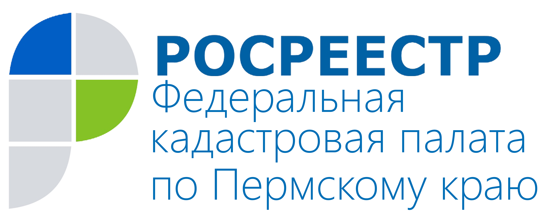
ПРЕСС-РЕЛИЗ

В Прикамье зафиксирован рост подачи заявлений на оформление недвижимости в электронном виде

В 1 полугодии 2016 года краевой Кадастровой палатой обработано 18 968 заявлений о постановке объектов недвижимости на кадастровый учёт, поступивших в электронном виде. Это на 12,7% больше, чем за аналогичный период 2015 года.

Директор краевой Кадастровой палаты Елена Львовна Цой:
- Подача заявлений на кадастровый учёт в электронном виде пользуется популярностью у жителей Прикамья, так как заявление и документы направить можно не выходя из дома или офиса, а также находясь в дороге. Срок постановки объекта недвижимости на кадастровый учёт составляет 5 дней (при подаче на бумажном носителе – 8 дней).
Для использования электронных сервисов Росреестра необходима электронная цифровая подпись (ЭЦП), которую можно приобрести в специализированном удостоверяющем центре. Порядок взимания платы за получение подписи удостоверяющие центры определяют самостоятельно. Список сертифицированных удостоверяющих центров можно получить на официальном сайте Росреестра в разделе: «Главная/Физическим лицам/Государственный кадастровый учет недвижимого имущества/Перечень удостоверяющих центров, исполнивших требования распоряжения Росреестра от 27.03.2014 № Р/32».

Для того, чтобы подать заявление о постановке объекта недвижимости на кадастровый учёт посредством электронных сервисов Росреестра, нужно сделать три простых шага:
- Открыть на официальном сайте Росреестра: rosreestr.ru вкладку «электронные услуги и сервисы», затем «постановка на кадастровый учёт» и далее «подать заявление о ГКУ»
- Уточнить в форме-опросе информацию об объекте (если требуется), месте нахождения регистрируемого объекта и необходимую форму получения кадастрового паспорта, информацию о заявителе
- Загрузить все документы, необходимые для получения услуги, подписанные электронной цифровой подписью и уточнить электронный адрес для получения информации о статусе заявления.
Пользоваться электронными услугами Росреестра просто и удобно. На портале Росреестра даны пошаговые инструкции получения каждой услуги, сроки ее предоставления и стоимость.
Электронные сервисы Росреестра позволяют экономить время, исключить человеческий фактор и сократить финансовые затраты.
Подробнее об этом и других электронных сервисах Росреестра можно узнать по телефону Ведомственного центра телефонного обслуживания Росреестра (ВЦТО): 8-800-100-34-34 (звонок по РФ бесплатный).

О Кадастровой палате по Пермскому краю
Филиал ФГБУ «ФКП Росреестра» по Пермскому краю (Кадастровая палата) осуществляет функции по ведению государственного кадастра недвижимости (ГКН), государственному кадастровому учёту и предоставлению сведений, содержащихся в государственном кадастре недвижимости (ГКН) и Едином государственном реестре прав на недвижимое имущество и сделок с ним (ЕГРП).
Директор филиала ФГБУ «ФКП Росреестра» по Пермскому краю – Елена Львовна Цой.
Контакты для СМИ
Пресс-служба филиала
ФГБУ «ФКП Росреестра»
по Пермскому краю
Тел.: + 7 (342) 281-82-42
press59@u59.rosreestr.ru
www.fgu59.ru

